1、线程组10、时间/s：5
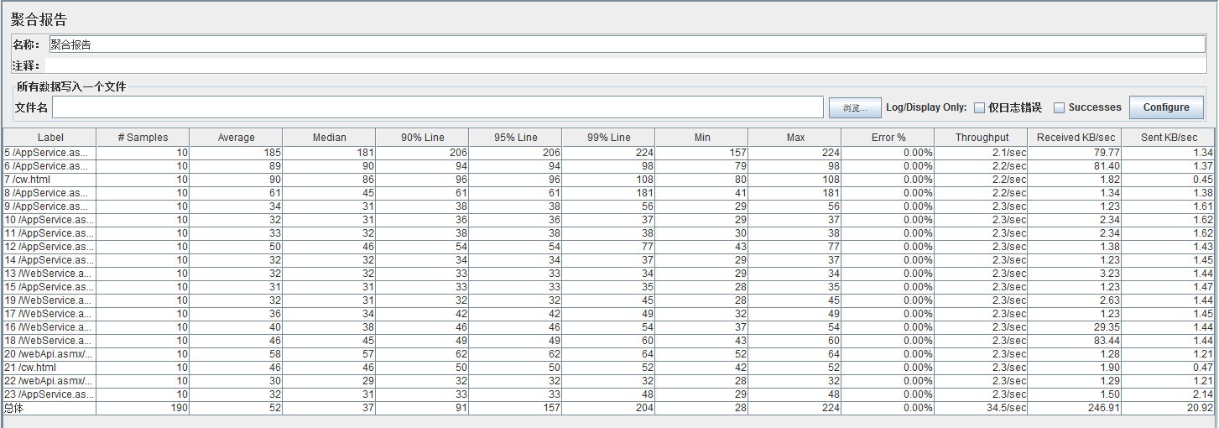
2、线程组100、时间/s：55
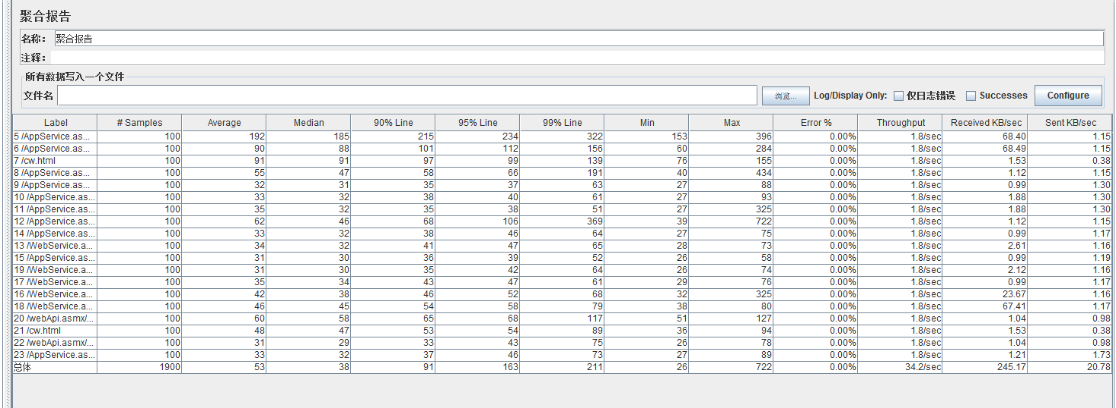
3、线程组500，时间/s：100
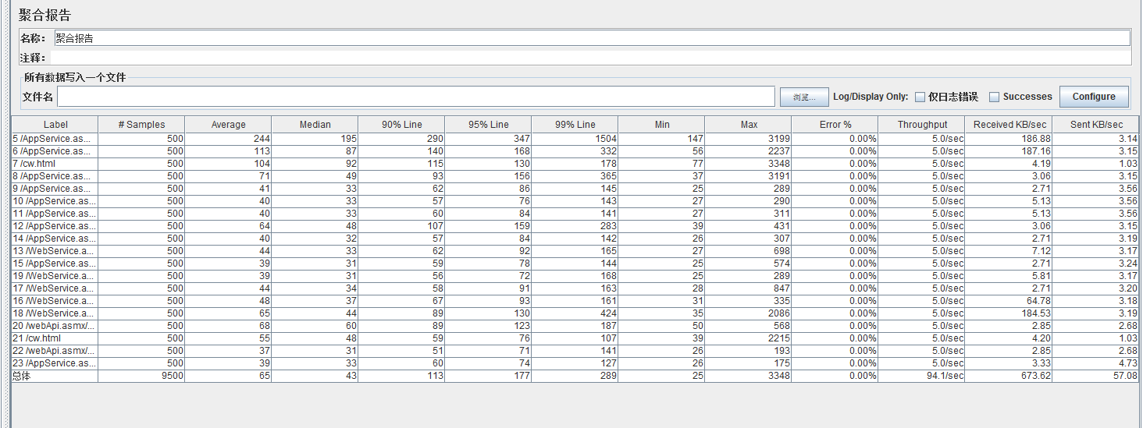
4、线程组1000、每组访问量/s：300
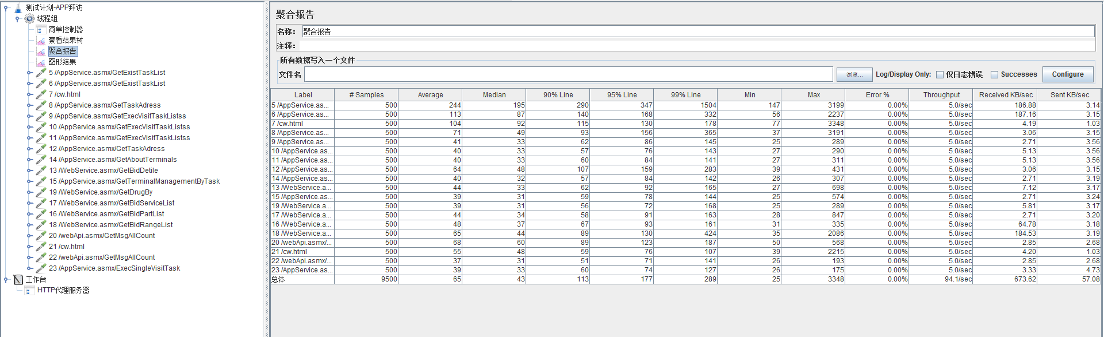

4、线程组1000、每组访问量/s：300
